Yoga på MET
Sted: | Kantina i Tallhall
Tid: | Onsdag 15.00-16.00
Varighet: | 1 time
Trener: | Noah Alveberg
Pris: | Gratis
Type trening: | Ashtanga og noe Vinyasa
Booking - Google: | kantine_booking
Kontaktperson: | Mai-Linn Finstad Svehagen

Yoga
Bedriftsidrettslaget har utstyr (matter) til utlån.
Det er gratis å være med på yoga når du betaler medlemskontingent til bedriftsidrettslaget. Det kan derimot bli satt opp timer utover det som bedriftsidrettslaget dekker økonomisk, men i så fall vil du få beskjed om det i forkant. Da betaler man ekstra i form av vipps per time.
Har du spørsmål eller ønsker å melde deg inn i gruppa? Kontakt gruppeleder Mai-Linn.

Hva er Yoga?
Yoga beskrives som «et svært mangfoldig fenomen. Tross mangfoldet er det likevel noen fellesnevnere. Yoga handler om konsentrasjon og fokusering, om å ta kontroll over eget mentalt og kroppslig liv, slik at sansebegjær og mental aktivitet faller til ro og til syvende og sist opphører. Målet med yoga er å skape ro, fokus og konsentrasjon, og å oppnå stillhet og uforanderlighet.
Yoga har i det seneste årene fått en renessanse i vesten som en ikke-religiøs disiplin for personlig utvikling. Ordet yoga kommer fra sanskrit og har ulike betydninger. En betydning av ordet er å spenne for (som med et seletøy).
Det finnes flere ulike retninger innen yoga. Klassisk yoga, hatha-yoga, asthanga-yoga m.fl.
Betydningen av begrepet yoga kan defineres på tre ulike nivå: den generelle betydningen frelsesvei, den spesielle betydningen: «en kombinasjon av meditasjon og bestemte kroppsstillinger, pusteøvelser og lignende», og den snevreste betydningen: som «ett av de seks ortodokse filosofiske systemene i hinduismen», kodifisert i Yogasutra.
“Når de fem sanseorganene og sinnet er stilnet, og intellektet er ubevegelig, har han nådd den høyeste tilstand.”
En person som utøver yoga kalles på sanskrit en yogi.
Se infoside på Blest

Yogastillinger
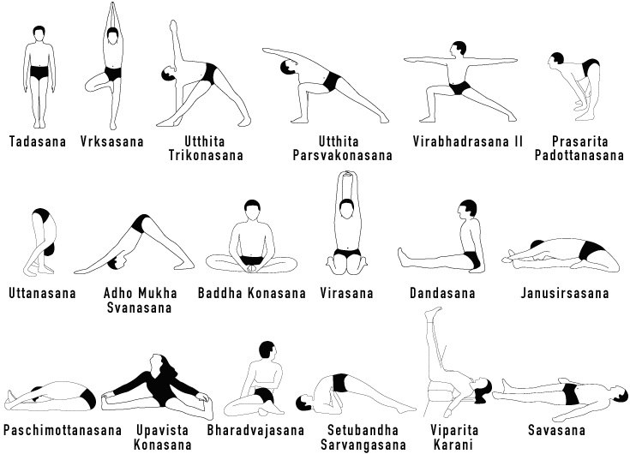

Yogatrener'n
Noah er utdannet yogalærer fra Jivamukti yoga Teacher Training på Costa Rica. Han har instruert siden 2015 på Puro Yoga, Dancespace og YIB blant annet. Han istruerer også andre bedrifter.

